信 息 工 程 学 院
《大数据采集与清洗》实验报告
学院: 信息工程学院 | 班级: 数科2102 | 姓名: 陈 | 学号:202101 | 成绩:
- 实验题目
Kettle性能调优
- 实验目的
了解Kettle性能参数介绍
- 实验平台
希冀平台
Kettle 8.2.0
hadoop 2.7.1
hbase 1.1.5
hive 1.2.1
- 实验过程及步骤
Kettle调优
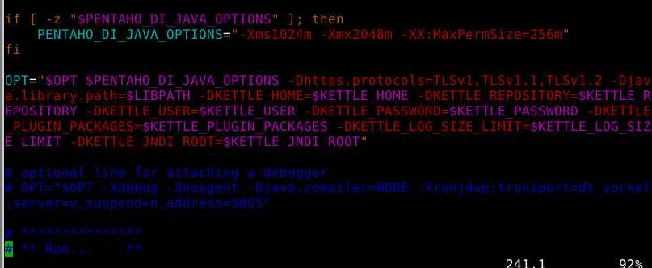

实验报告的内容与格式按任课教师的要求书写。

